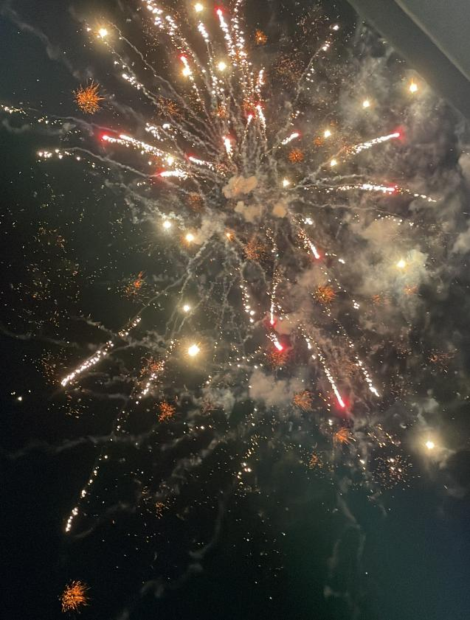

作者：李玥彤

标题：绽放

故事：这个照片拍摄于中秋节那天晚上，我们还是像往年一样去舅舅家放烟花，每年的中秋节我们年轻人都会聚在一起放烟花。当烟花绽开时，大家都纷纷停下手中的事情，仰望空中的璀璨。欢呼声、喝彩声、笑声汇聚成一片动听的乐章。无论时人们记忆中的烟花绽放，还是现实的，它们都会给予人们快乐、希望和梦想的力量。